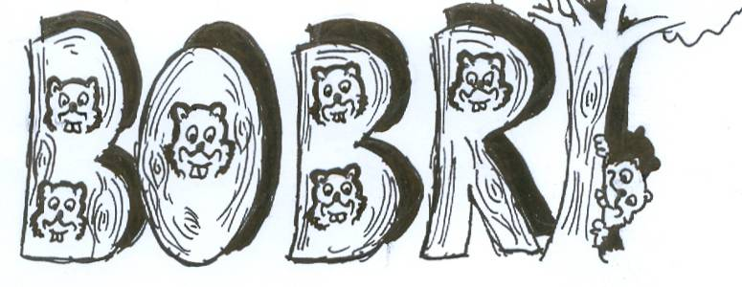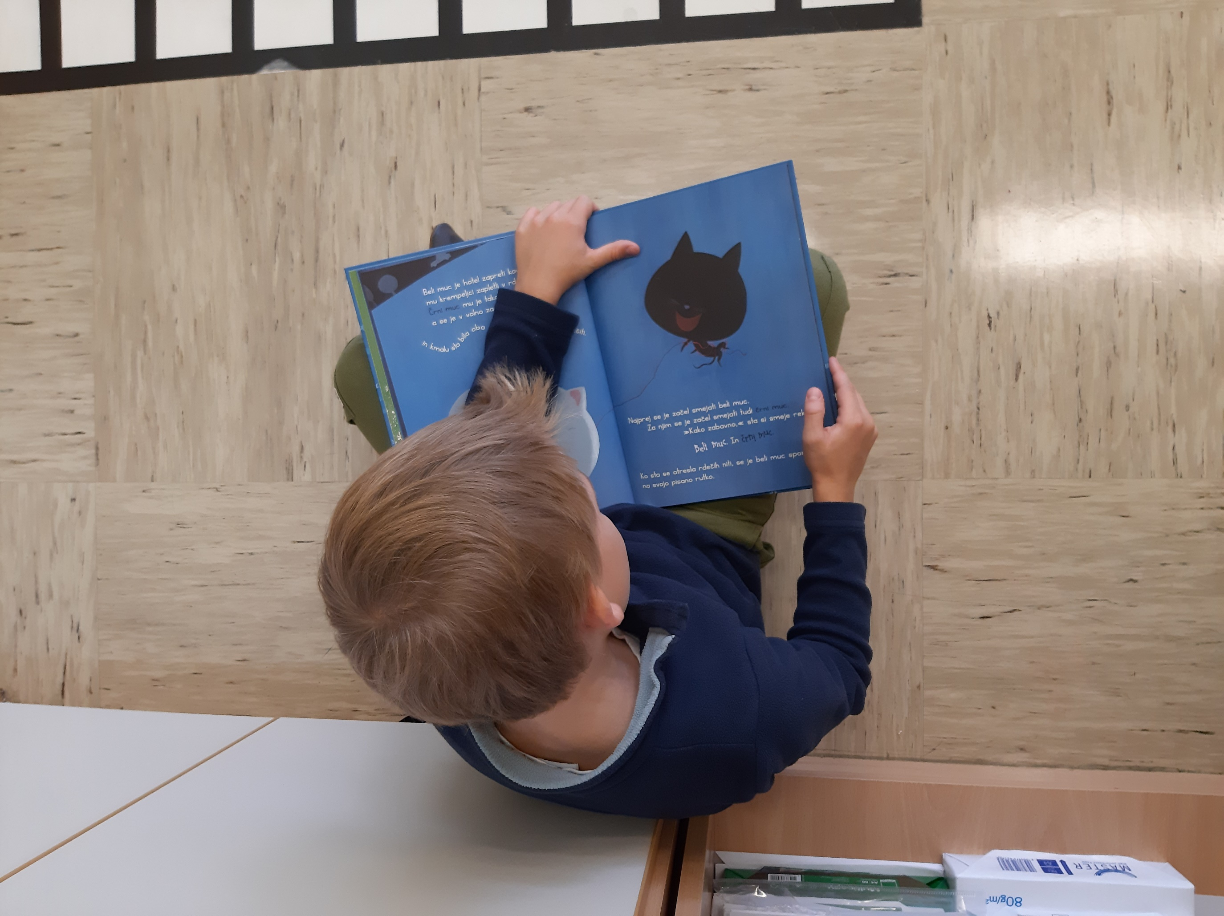

BOBRI, informativni mesečnik

OŠ Preserje

Šolsko leto: 2024/2025

Letnik: 16

Št.: 142, oktober 2024



Teden branja, foto: U. Peršin Mazi

**ZGODILO SE JE V SEPTEMBRU – KIMAVCU**

PRVI ŠOLSKI DAN

Prvi šolski dan je bil še prav poseben za naše prvošolce! Pogumno in veselo smo se skupaj podali šolskim dogodivščinam naproti. Drugošolci so nam pripravili dramsko igrico Rdeči paket za dobrodošlico.  
Naj bo vseh devet let tako prijetnih, kot je bil ta prvi mesec v šoli!

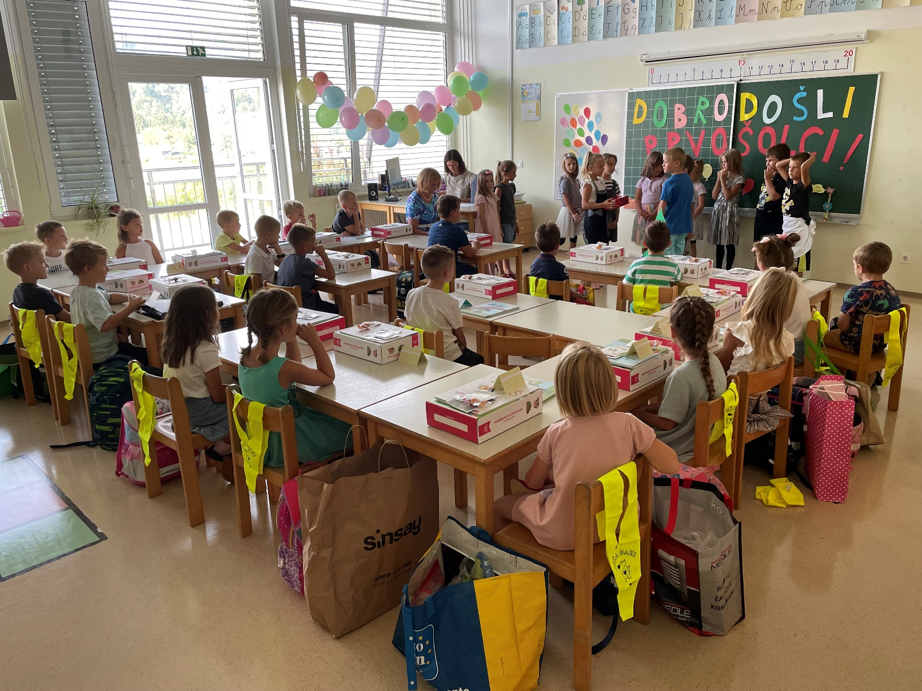Učiteljici Monika in Martina, 1. a

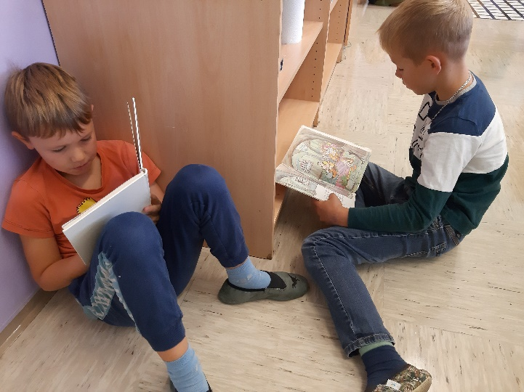TEDEN BRANJA

V tednu od 16. do 20. septembra

smo prvih 10 minut 3. šolske ure spet brali.

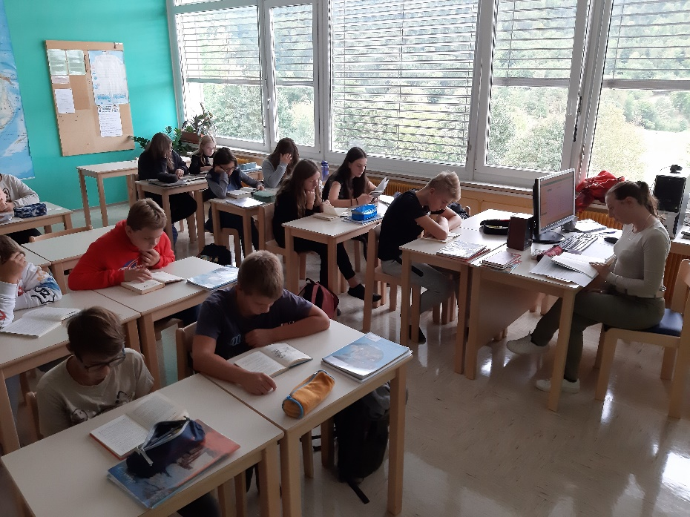

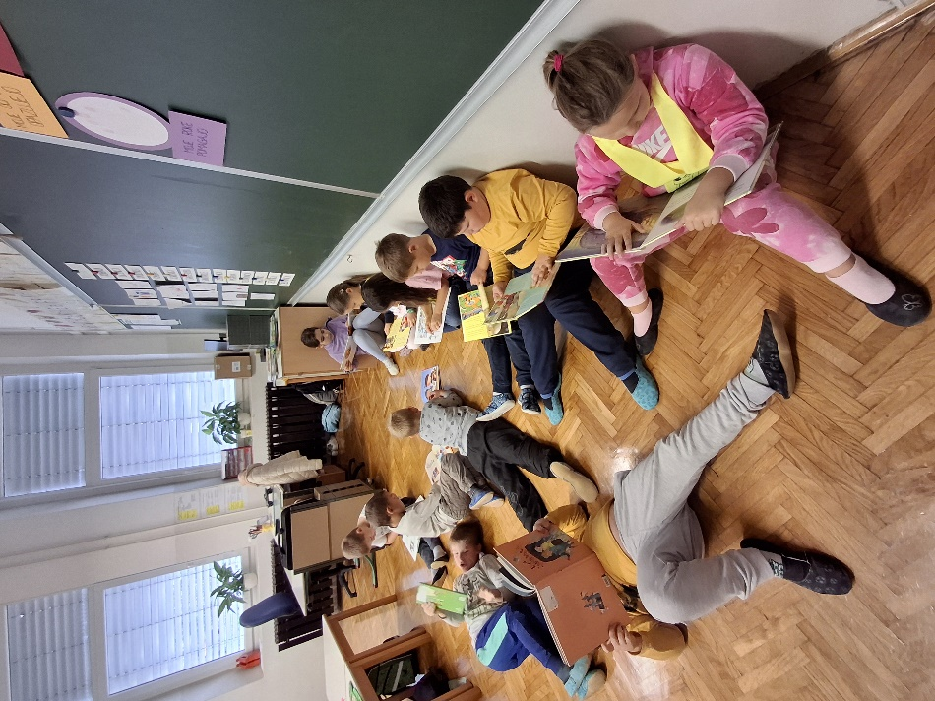

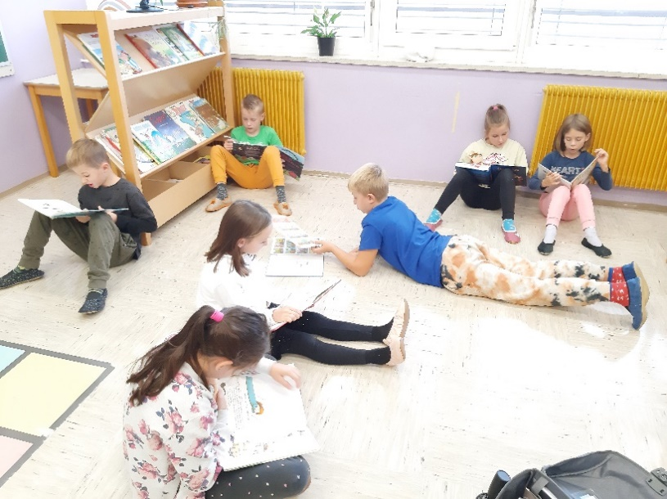

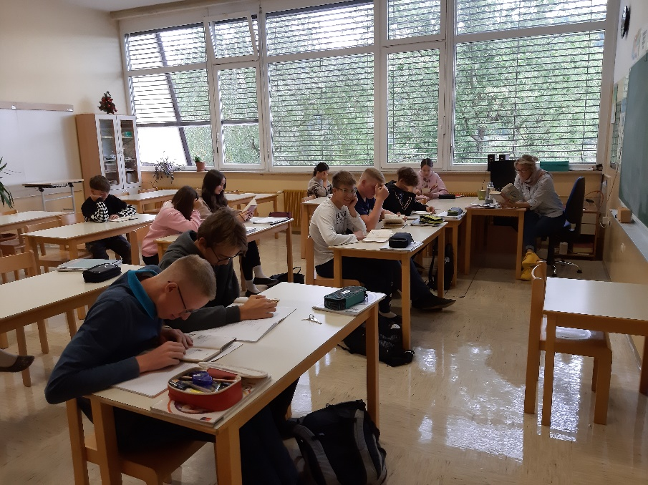

Foto: M. Kužatko in U. Peršin Mazi

ZAČETEK BRALNE ZNAČKE

17. oktobra, na obletnico rojstva in smrti pisatelja Franceta Bevka, smo pričeli z bralno značko. Prvošolčki so ob tej priložnosti dobili v dar slikanice *Protideževna juha*, ki jih podarja Društvo Bralna značka Slovenije. Z branjem smo začeli v knjižnici, nadaljevanje pa bodo otroci spoznali doma skupaj s starši.

Bralna značka se zaključi 2. aprila, na mednarodni dan knjig za otroke in obletnico rojstva Hansa Christiana Andersena.

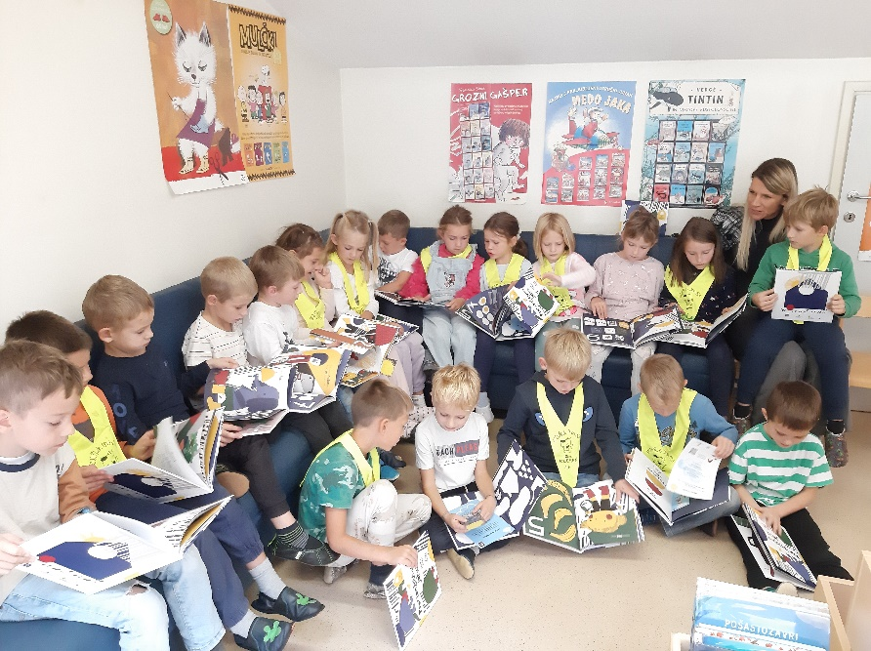

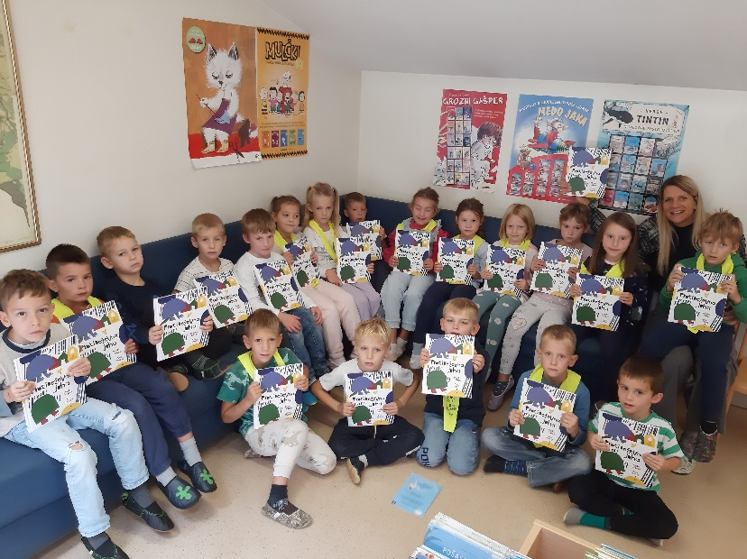

SLIKARSKE DELAVNICE Z AKADEMSKIM SLIAKRJEM VELJKOM TOMANOM

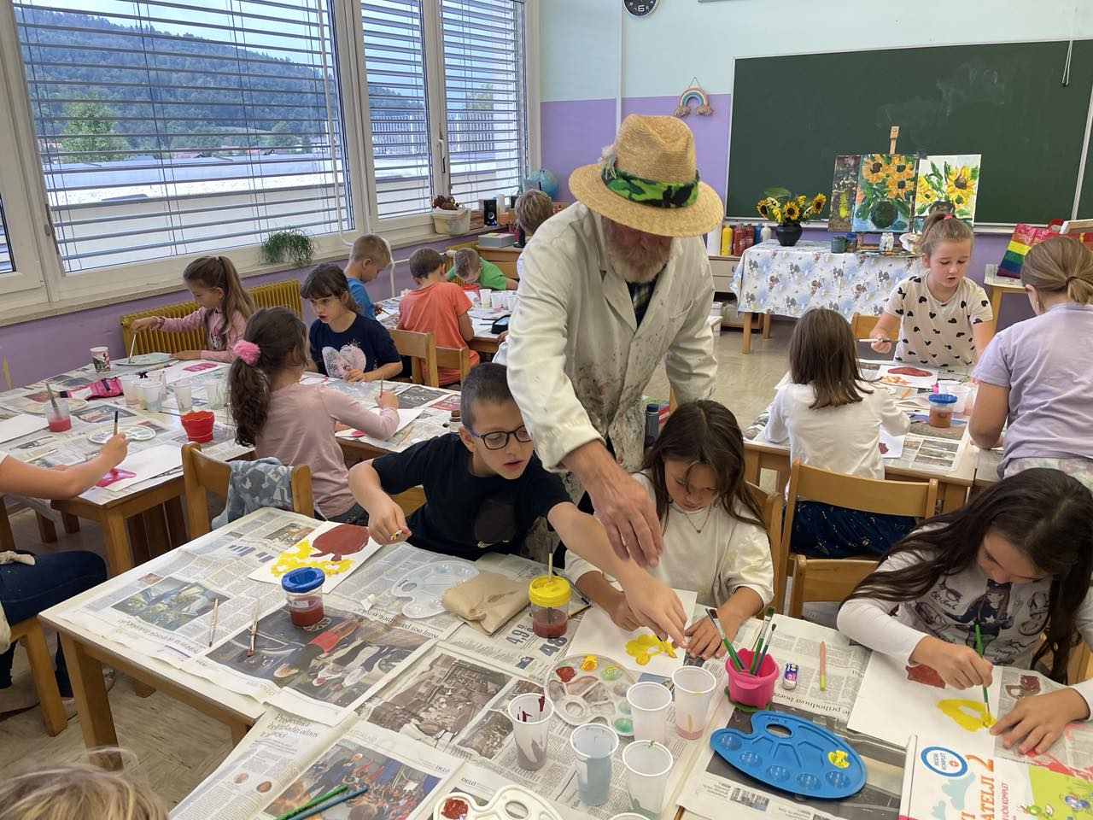V septembru je razredno stopnjo obiskal akademski slikar Veljko Toman. Učenci so najprej z veliko radovednostjo opazovali njegove slikarske pripomočke, nato pa so videli tudi, kako nastane čudovita slika. V slikanju sončnic so se nato preizkusili tudi sami. Tisti najhitrejši so poleg sončnic s tehniko odtisa naredili tudi pisane metulje. Skupaj preživete urice so minile hitro in ker smo imeli v sebi še veliko ustvarjalnosti, smo skupaj ustvarili še drevesa, ki bodo krasila naše vhode. Na drevesih smo predstavili štiri letne čase.

Maja Pušenjak, razredničarka 3. a

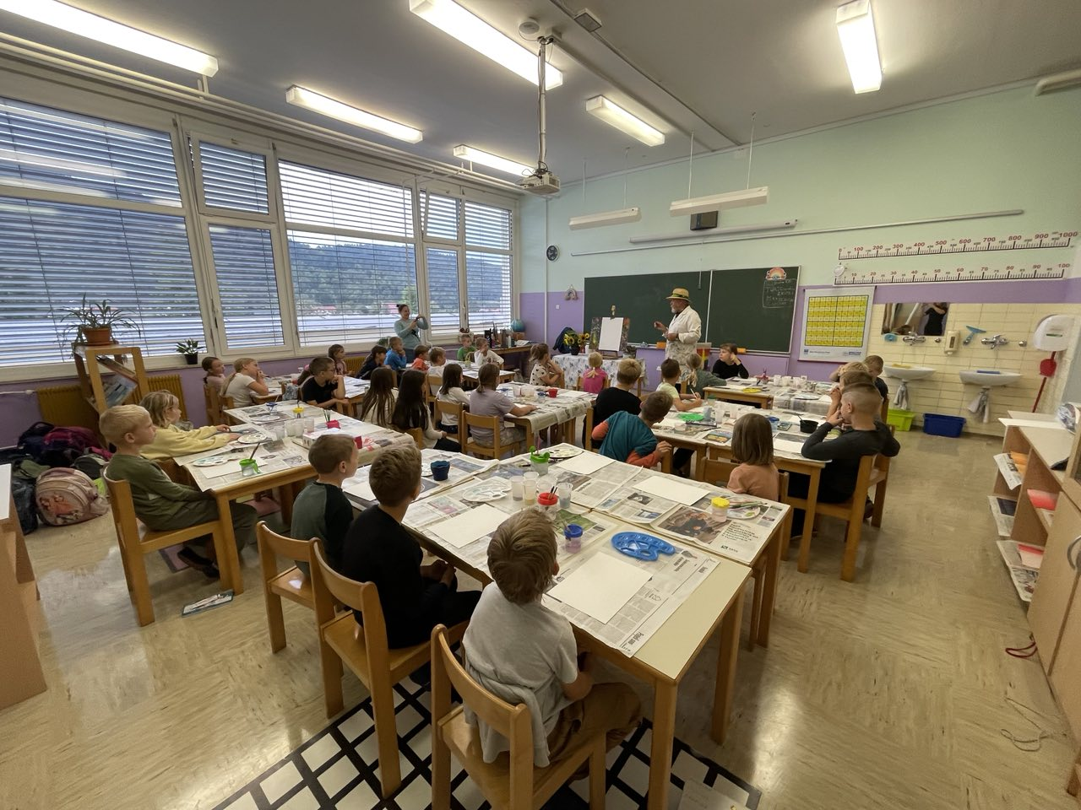

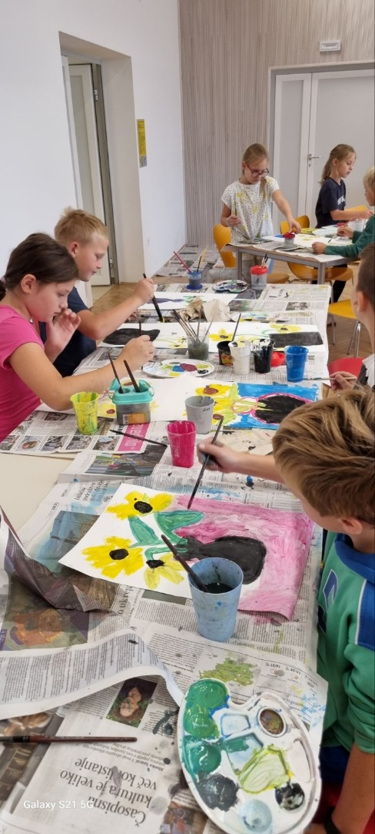SLIKARSKA DELAVNICA NA PŠ RAKITNA

V četrtek, 19. 9. 2024, nas je na PŠ Rakitna obiskal akademski slikar g. Veljko Toman. V njegovi družbi smo si ogledali vaško korito in izvedeli, kaj vse se je ob njem dogajalo v preteklosti – služilo je za napajanje živine in pranje perila pa tudi za povezovanje vaščanov na več načinov. Dejavnosti, ki so se ob koritu izvajale, smo naslikali v vodni odsev in okolico vaškega korita. Ob demonstraciji slikanja smo na drugi sliki upodobili sončnice. Pri pospravljanju pa smo barvo porabili tako, da smo ustvarili simetrijske odtise.

Imeli smo čudovito, barve polno dopoldne.

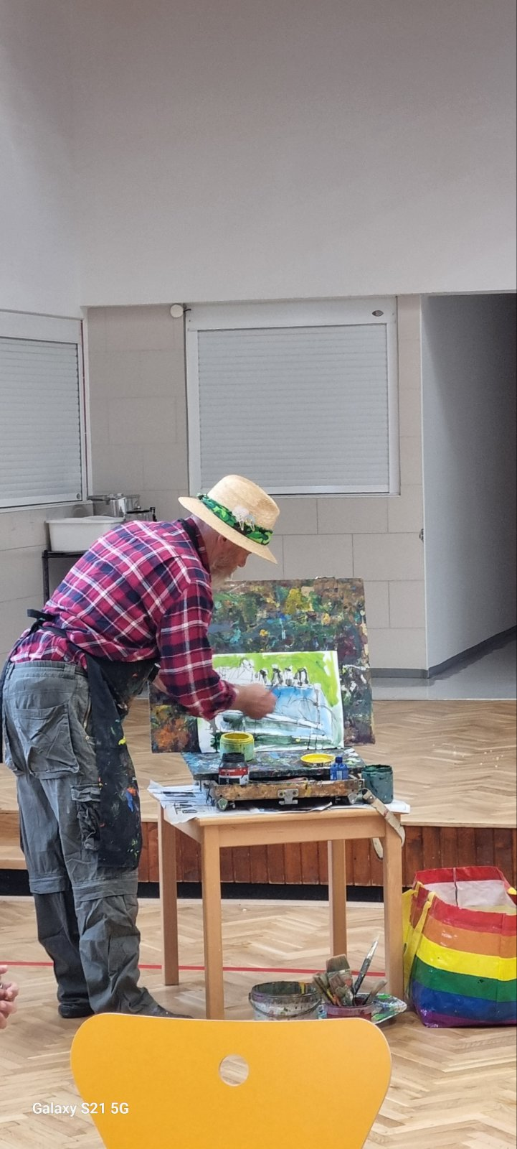Učiteljice PŠ Rakitna

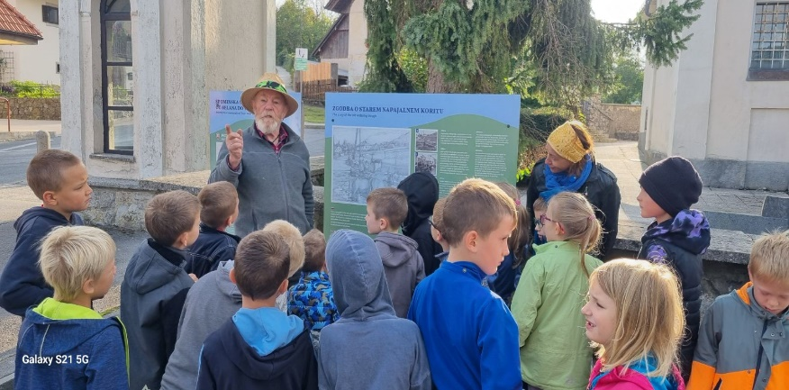

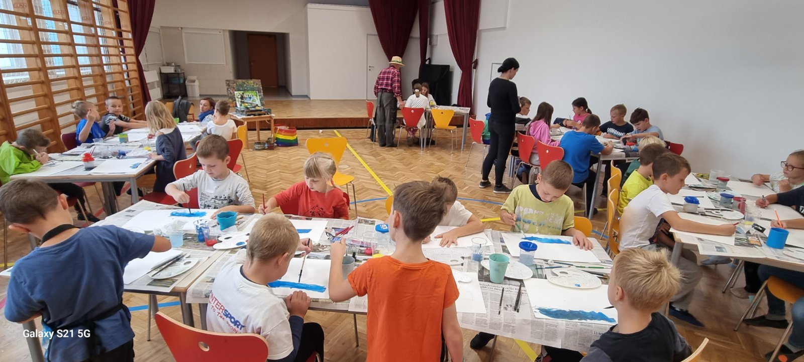

PREDSTAVA SOVICA OKA NA POŠ JEZERO

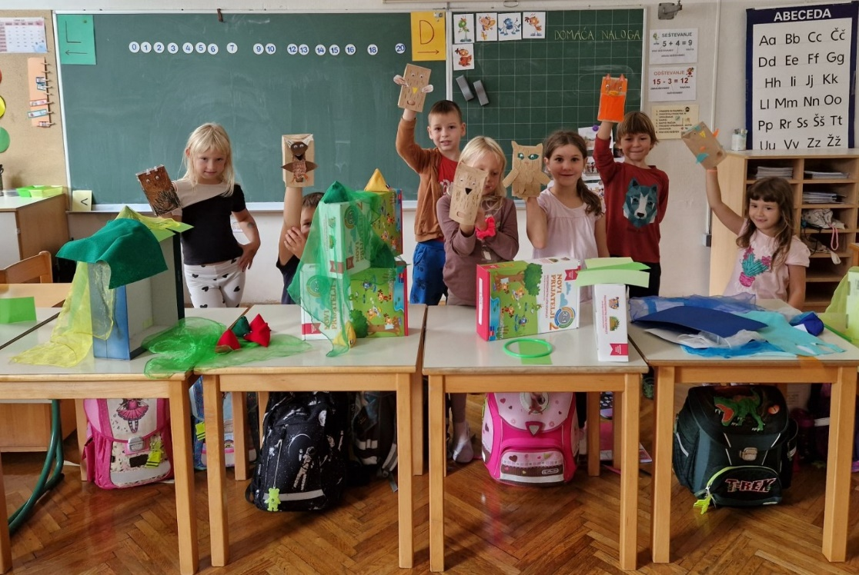Na podružnični šoli Jezero so učenci 2. b razreda med uro slovenščine prebrali in dramatizirali zgodbo *Sovica Oka*, med uro likovne umetnosti ustvarili vsak svojo ročno lutko sove, v času podaljšanega bivanja pa za svoje mlajše kolege 1. b razreda odigrali čisto pravo lutkovno predstavo, kjer so njihove sovice postale različne živali v zgodbi, samo ena od njih pa je oživela kot slavna Oka. Scenografijo so učenci sami sestavili iz predmetov, ki so jih našli v svojih torbah, na šolskih policah in v učiteljevih cirkuških vrečah, učitelja pa so najeli, da je za dan odpiral rulete, za noč jih zapiral, za dan predvajal zvoke gozda podnevi, za noč zvoke gozda ponoči. Da so prvošolci in njihova učiteljica vedeli, kam se posesti, so bili stoli opremljeni z njihovimi imeni, ki so jih brihtneži že znali sami prebrati. Nauk zgodbe: ponoči se spi, podnevi živi, med poukom se dela, v podaljšanem bivanju nastopa.

Anže Mohorič, učitelj OPB

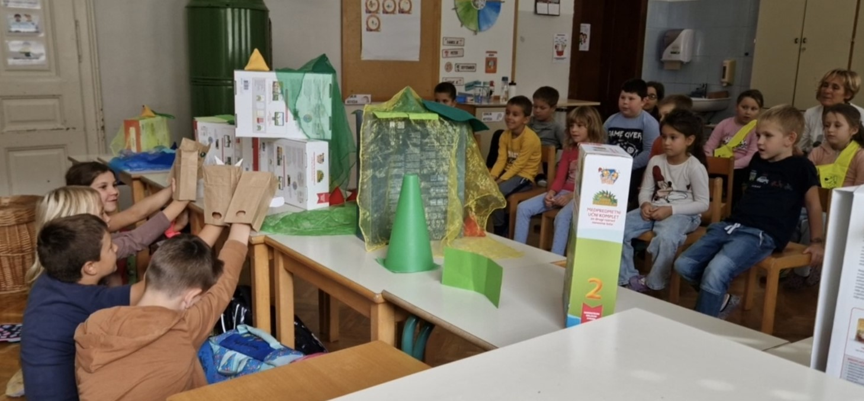

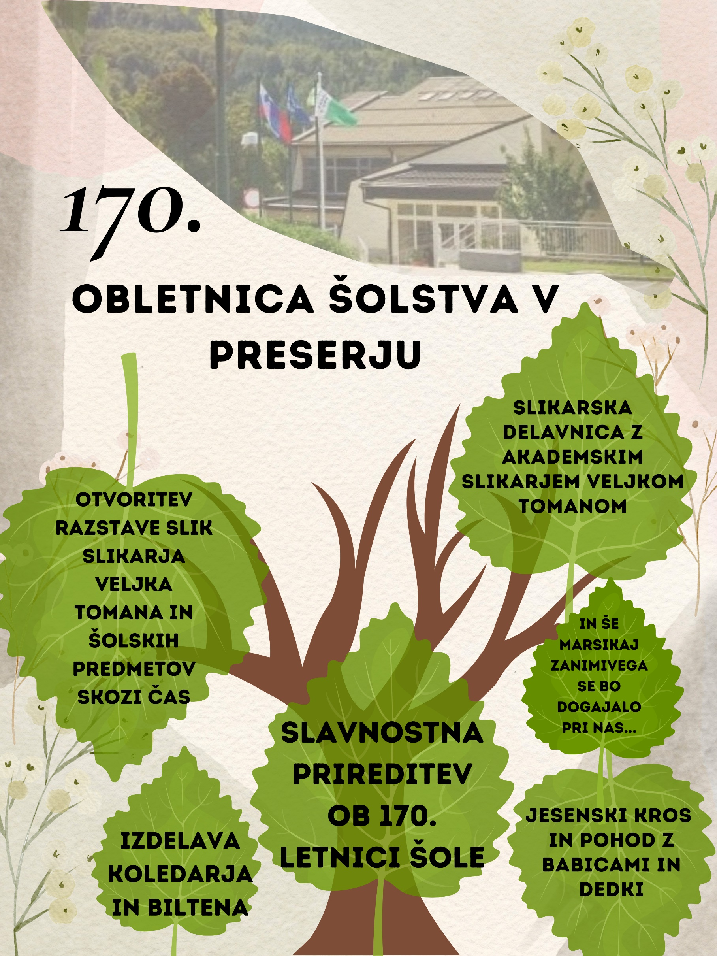**NAPOVEDUJEMO**

**NAČRT DELA ZA OKTOBER 2024**

|  |  |  |  |
| --- | --- | --- | --- |
| DATUM | DEJAVNOST | RAZRED | NOSILEC |
| TOR., 1. | Šola v naravi: CŠOD Čebelica | 2. r. | N. Petelin |
| Koncert Slovensko srce | 6. in 7. r. | V. Kržič |
| SRE., 2 | Šola v naravi: CŠOD Čebelica | 2. r. | N. Petelin |
| ČET., 3. | ŠD: Pohod in kros | 1.**–**9. r. | Pečnik, Počkaj |
| PET., 4. |  |  |  |
| SOB., 5. |  |  |  |
| NED., 6. |  |  |  |
| PON., 7. | Ekskurzija na avstrijsko Koroško | 9. a, b | M. Hudnik |
| TD: Gozdna pedagogika | 3. b | H. Sukič Ferko |
| Plavalni tečaj za 1. r. | 1. a, b, c | M. Kržič Nagy |
| TOR., 8. | KD: Trubarjeva domačija | 5. a, b, c | S. Šibal |
| Plavalni tečaj za 1. r. | 1. a, b, c | M. Kržič Nagy |
| TD: Gozdna pedagogika | 3. a | M. Pušenjak |
| TD: Gozdna pedagogika | 3. c | T. Oplotnik |
| SRE., 9. | Plavalni tečaj za 1. r. | 1. a, b, c | M. Kržič Nagy |
| Govorilne ure na matični šoli |  |  |
| ČET., 10. | Prvi sestanek otroškega parlamenta, 4. ura | 4.**–**9. r. | S. Šibal |
| ŠD: Plavanje | 1. a, b, c | M. Kržič Nagy |
| Govorilne ure na podružnicah |  |  |
| PET., 11. | Plavalni tečaj za 1. r | 1. a, b, c | M. Kržič Nagy |
| SOB., 12. | Planinski izlet na Slemenovo špico | 1.**–**8. r. | S. Petročnik |
| NED., 13. |  |  |  |
| PON., 14. |  |  |  |
| TOR., 15. | Delavnice policije: Nasilje na spletu | 6. a, b | K. Jereb |
| SRE., 16. | TD: Prehrana, gibanje in zdravje | 5. a, b | K. L. Mamilovič |
| Delavnice policije: Nasilje na spletu | 6. a, b | K. Jereb |
| ČET., 17. | TD: Gozdna pedagogika | 1. a | M. Kržič Nagy |
| PET., 18. | KD: Ogled galerije | 8. a, b | G. Smole |
| SOB., 19. | Regijsko tekmovanje iz logike | 6.**–**9. r. | U. Rupnik |
| NED., 20. |  |  |  |
| PON., 21. | ŠD: Ples | 1. a, 2. a, d,  3. a, b | K. Janjić in razredničarke |
| TOR., 22. |  |  |  |
| SRE., 23 | Rastem s knjigo: Podpeč, 2.-4. šolska ura | 7. b | U. Peršin Mazi |
| 5. sestanek UZ |  |  |
| ČET., 24. | TD: Gozdna pedagogika | 1. c | J. Kerezović |
| PET., 25. | Rastem s knjigo: Podpeč, 2.-4. šolska ura | 7. a | U. Peršin Mazi |
| Sodni vrh | MPZ | V. Kržič |
| SOB., 26. |  |  |  |
| NED., 27. |  |  |  |
| PON., 28. | Jesenske počitnice |  |  |
| TOR., 29. | Jesenske počitnice |  |  |
| SRE., 30. | Jesenske počitnice |  |  |
| ČET., 31. | Dan reformacije |  |  |

BOBRI, informativni mesečnik OŠ Preserje, za starše, učence, učitelje in krajane. Šolsko leto 2024/2025, letnik 16, št. 142, oktober 2024. Časopis izhaja mesečno v času pouka. Zanj: Petra Krajnc Urbanija, ravnateljica. Urednica: Urška Peršin Mazi. Lektorica: Sergeja Resman. Članke, poročila, obvestila in fotografije prispevajo učenci, krajani, strokovni delavci OŠ Preserje in drugi. Številčenje je zaporedno od prve številke, decembra 2008, v šolskem letu 2008/2009. Od novembra 2021 izhaja le v elektronski obliki*.* Mesečnik je prosto dostopen na: https://www.ospreserje.si/.